2 БЛОК. ЗДОРОВЬЕ И ЗДОРОВЫЙ ОБРАЗ ЖИЗНИ

№ | Название информации | 2004/2005 | 2005/2006 | 2006/2007
1 | Всего учащихся  (кол-во/%) | 461 | 457 | 436
1 | Из них:  практически здоровы  (кол-во/%)
1 | имеют отклонения в здоровье  (кол-во/%) | 140/30% | 148/32% | 177/40,5%
2. | Характеристика заболеваемости детей:  -органов зрения  (кол-во/%) | 30/6,5% | 30/6,5% | 35/8%
2. | -сердечно – сосудистые заболевания  (кол-во/%) | 27/5,8% | 26/5,6% | 32/7,3
2. | -опорно – двигательная система  (кол-во/%) | 13/2,8% | 25/5,4% | 36/8,2%
2. | -органов дыхания  (кол-во/%) | 40/8,6% | 35/7,6% | 30/6,8%
2. | -нервно - психические  (кол-во/%) | 14/3% | 14/3% | 14/3,2%
2. | -другие  (кол-во/%) | 16/3,4% | 18/3,9% | 30/6,8%
3. | Количество детей часто болеющих  (кол-во/%)
4. | Данные по группам здоровья:  - основная  (кол-во/%) | 360/78% | 375/82% | 371/85%
4. | - подготовительная  (кол-во/%) | 20/4,3% | 19/4,1% | 15/3,4%
4. | -специальная  (кол-во/%) | 90/19,5% | 42/9,1% | 22/5%
5. | Охват учащихся физкультурой и спортом:  -только уроки физкультуры  (кол-во/%) | 461/100% | 457/100% | 436/100%
5. | - спортивные школьные секции  (кол-во/%) | 82/17% | 85/18,5% | 130\29%
5. | -уклоняются от занятий спортом  (кол-во/%) | 70/15% | 80/17,5% | 125/28,6%
6. | Вредные привычки:  -курение  (кол-во/%) | - | - | -
6. | -употребление алкоголя  (кол-во/%) | 1 | 2 | 1
6. | -употребление наркотиков  (кол-во/%)
7. | Охват учащихся горячим питанием:  -всего  (кол-во/%) | 115/25% | 212/46% | 305/70%
7. | -малообеспеченные (бесплатно)  (кол-во/%)
7. | -дотационное
7. | -родительские средства  (кол-во/%)
7. | -не питаются в школьной столовой  (кол-во/%) | 346 | 245 | 131
8. | Травматизм в образовательном процессе | - | - | -
9. | Количество юношей выпускников, признанных годными к военной службе  (кол-во/%) | 42/9% | 39

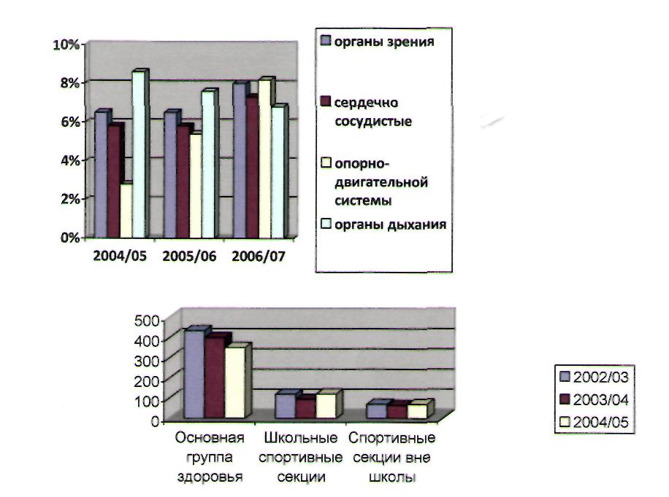
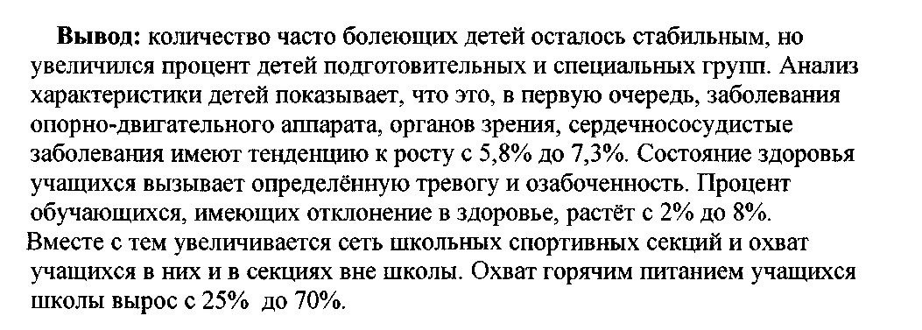

Перспективные направления деятельности:
- школа работает в 2007/08 учебном году по программе «Здоровый образ жизни». С этой целью следует максимально реализовать план спортивно -оздоровительных мероприятий (см. приложение).
- разработка и реализация программ индивидуального психофизического развития учащихся;
- использование в полной мере учебных дисциплин и курсов в сохранении и укреплении здоровья (увеличение количества часов физической культуры, обучение навыкам сохранения и укрепления здоровья на уроках естественнонаучного цикла, бесконфликтного общения).
- создание условий для поддержании и улучшения здоровья учащихся в режиме школьного дня в соответствии нормами СанПиН;
- формирование единого воспитательного пространства по воспитанию здорового образа жизни.

